Литературная игра «Россия, мы дети твои!»

Мы живем в стране могучей,
Самой дружной, самой лучшей.
Страну, в которой мы живем,
С любовью Родиной зовем!

С этих строк начался в библиотеке замечательный и очень важный для всех россиян праздник - День России.
Дошкольники приняли участие в литературной игре, которая познакомила детей с основными государственными понятиями, с символами России, достопримечательностями родного посёлка и народными традициями. Ребята с удовольствием приняли участие в викторине, которая состояла из следующих туров: «Моя необъятная Родина», «Любимый сердцу уголок», «Красота родной природы», «Угадай-ка», «Ах, какие праздники».
В конкурсе «Национальный костюм», дети должны были не только выбрать карточку с национальным русским костюмом, а еще назвать и описать элементы одежды.

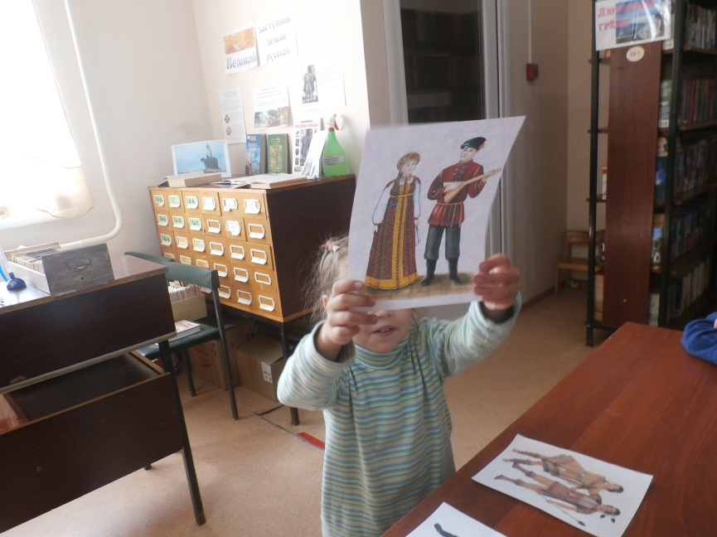

Прекрасно справились малыши и с заданием «Собери флаг».
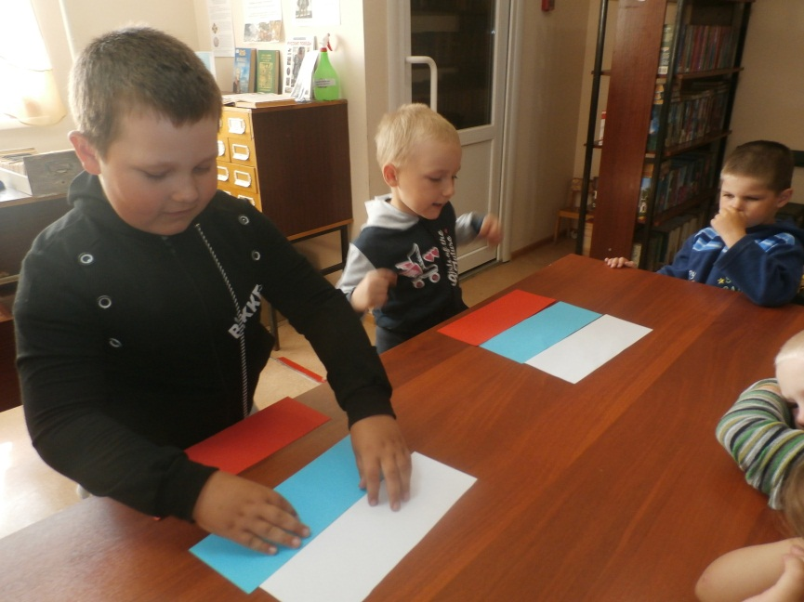

Дошкольники заранее готовились к этому празднику, выучили стихи о Родине, о счастливом детстве, прочитали их выразительно и громко.
Детям было очень интересно и весело. У них осталось много впечатлений от мероприятия, посвящённого празднованию Дня России.


